BIMCO: Cảnh báo lừa đảo và các vụ tấn công tàu cho thấy tình hình an ninh bất ổn tại Hormuz
Shipping
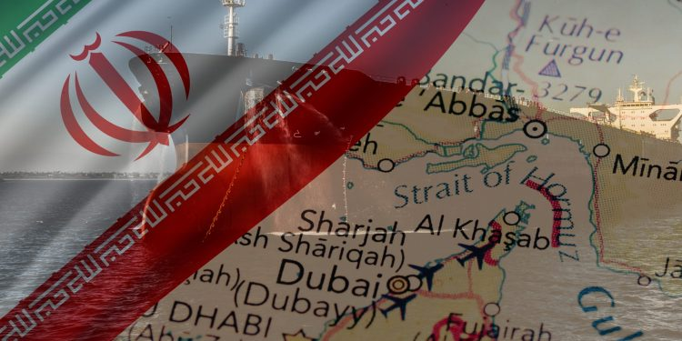
BIMCO đã đưa ra tuyên bố nêu rõ tình trạng căng thẳng hàng hải leo thang và các rủi ro an ninh đang tác động đến vận tải biển toàn cầu tại eo biển Hormuz.
Hai tuần sau lệnh ngừng bắn giữa Mỹ và Iran, eo Hormuz hiện chỉ hoạt động ở mức hạn chế và rất bất ổn. Những dấu hiệu mở lại ban đầu nhanh chóng bị lu mờ bởi các tín hiệu đóng cửa trở lại, các vụ tấn công tàu và việc nhiều tàu bị buộc phải quay đầu lại.
Việc thực thi lệnh phong tỏa của Mỹ đã được tăng cường, chuyển từ giám sát phong tỏa sang chủ động chặn bắt tàu, với phạm vi hoạt động mở rộng sang cả Vịnh Oman và khu vực xung quanh, theo công ty Windward. Trong khi đó, IMO đang chuẩn bị kế hoạch sơ tán khoảng 800 tàu vẫn bị mắc kẹt trong eo biển này, theo phát biểu của Tổng Thư ký Arsenio Dominguez tại Singapore Maritime Week ngày 21/4.
Cùng lúc, ITF đã mạnh mẽ lên án làn sóng gia tăng các vụ tấn công và bắt giữ tàu dân sự, kêu gọi tất cả các bên ngay lập tức chấm dứt việc sử dụng tàu thương mại như công cụ trong xung đột.
Ông Jakob Larsen, Giám đốc An toàn & An ninh của BIMCO, đã đưa ra các nhận định về tình hình như sau:
Thông tin về nguy cơ lừa đảo
- BIMCO đã nhận được báo cáo về một vụ lừa đảo qua email, trong đó các đối tượng tự xưng là chính quyền Iran và yêu cầu thu phí quá cảnh, nhưng vẫn đang chờ xác minh đây có thực sự là lừa đảo hay không.
- Việc các tàu bị tấn công dù trước đó dường như đã được Iran cho phép quá cảnh cho thấy mức độ phức tạp và bất ổn của tình hình an ninh hiện tại.
Tình hình an ninh hiện tại ở Hormuz
- Iran đang phong tỏa eo biển Hormuz đối với các tàu mà họ cho là “thù địch”. Các tàu được coi là thân thiện hoặc trung lập có thể đi qua, nhưng chỉ theo tuyến do Iran chỉ định ở gần bờ biển Iran.
- Mỹ đang thực thi phong tỏa đối với các tàu ra/vào các cảng Iran. Lực lượng hải quân Mỹ thực hiện điều này từ Vịnh Oman do vẫn quá nguy hiểm để hoạt động ở bên trong eo Hormuz.
- Trong quá trình phong tỏa:
  - Mỹ đã tấn công và bắt giữ một tàu container của Iran, đồng thời buộc nhiều tàu khác quay đầu lại.
  - Iran đã tấn công và bắt giữ hai tàu container, đồng thời buộc nhiều tàu khác phải hủy hành trình qua eo Hormuz.
- Dù chưa có thuyền viên nào bị thương, việc các tàu và thuyền viên bị sử dụng như “con bài mặc cả” là điều rất đáng lo ngại.
- BIMCO kêu gọi tất cả các bên kiềm chế và bảo vệ các thuyền viên vô tội.
Điều kiện để ngành vận tải biển khôi phục hoạt động
- Phần lớn các công ty vận tải biển cần một lệnh ngừng bắn ổn định và đảm bảo từ cả hai phía rằng eo Hormuz là an toàn để đi qua.
- Mối đe dọa từ thủy lôi là vấn đề đặc biệt đáng lo ngại.
- Do có dấu hiệu Iran đã rải thủy lôi tại một số khu vực, nhiều khả năng cần tiến hành rà phá thủy lôi để mở lại hoàn toàn eo biển này.
- Quá trình này có thể mất vài tuần.
- Trong thời gian đó, tàu chỉ có thể đi theo các tuyến hẹp ở gần Iran và Oman, vốn không đủ khả năng đáp ứng lưu lượng vận tải bình thường.
Khía cạnh pháp lý quốc tế
Việc đóng cửa một eo biển quốc tế là vi phạm luật pháp quốc tế và làm suy yếu nguyên tắc tự do hàng hải được thiết lập theo Công ước Quốc tế về Luật biển. Những hành động này làm gián đoạn thương mại toàn cầu và đe dọa sự thịnh vượng của các quốc gia, trong khi các cuộc tấn công vào tàu dân sự gây nguy hiểm cho thuyền viên vô tội — những người không bao giờ nên trở thành “tổn thất phụ” trong xung đột.
----------------------------------------------------

